2016年上海市徐汇区中考数学二模试卷
一.选择题
1．（3分）不等式组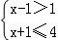的解集是（ ）
A．x＜2 B．2＜x≤3 C．x≥3 D．空集
2．（3分）实数n、m是连续整数，如果，那么m+n的值是（ ）
A．7 B．9 C．11 D．13
3．（3分）如图，在△ABC中，BC的垂直平分线EF交∠ABC的平分线BD于E，如果∠BAC=60°，∠ACE=24°，那么∠BCE的大小是（ ）
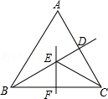
A．24° B．30° C．32° D．36°
4．（3分）已知两组数据，2、3、4和3、4、5，那么下列说法正确的是（ ）
A．中位数不相等，方差不相等
B．平均数相等，方差不相等
C．中位数不相等，平均数相等
D．平均数不相等，方差相等
5．（3分）从1、2、3、4四个整数中任取两个数作为一个点的坐标，那么这个点恰好在抛物线y=x²上的概率是（ ）
A． B． C． D．
6．（3分）下列命题中假命题是（ ）
A．两边及第三边上的高对应相等的两个三角形全等
B．两边及第三边上的中线对应相等的两个三角形全等
C．两边及两边的夹角对应相等的两个三角形全等
D．两边及其中一边上的中线对应相等的两个三角形全等
二.填空题
7．（3分）计算：4a³b²÷2ab= ．
8．（3分）计算：2m（m﹣3）= ．
9．（3分）方程﹣3=0的解是 ．
10．（3分）如果将抛物线y=（x﹣2）²+1向左平移1个单位后经过点A（1，m），那么m的值是 ．
11．（3分）点E是△ABC的重心，，，那么= （用、表示）
12．（3分）建筑公司修建一条400米长的道路，开工后每天比原计划多修10米，结果提前2天完成了任务．如果设建筑公司实际每天修x米，那么可得方程是 ．
13．（3分）为了了解某区5500名初三学生的体重情况，随机抽测了400名学生的体重，统计结果列表如下：
体重（千克） | 频数 | 频率
40﹣45 | 44
45﹣50 | 66
50﹣55 | 84
55﹣60 | 86
60﹣65 | 72
65﹣70 | 48
那么样本中体重在50﹣55范围内的频率是 ．
14．（3分）如图，在平行四边形ABCD中，AC、BD相交于O，请添加一个条件 ，可
得平行四边形ABCD是矩形．
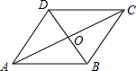
15．（3分）梯形ABCD中，AD∥BC，AD=2，BC=6，点E是边BC上的点，如果AE将梯形ABCD的面积平分，那么BE的长是 ．
16．（3分）如果直线y=kx+b（k＞0）是由正比例函数y=kx的图象向左平移1个单位得到，那么不等式kx+b＞0的解集是 ．
17．（3分）一次越野跑中，当小明跑了1600米时，小刚跑了1400米，小明、小刚所跑的路程y（米）与时间t（秒）之间的函数关系如图，则这次越野跑的全程为 米．
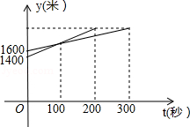
18．（3分）如图，在△ABC中，∠CAB=90°，AB=6，AC=4，CD是△ABC的中线，将△ABC沿直线CD翻折，点B′是点B的对应点，点E是线段CD上的点，如果∠CAE=∠BAB′，那么CE的长是 ．
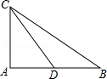
三.解答题
19．计算：+π⁰﹣|cot30°﹣tan45°|+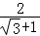．
20．解方程组：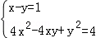．
21．如图，抛物线y=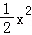+bx+2与y轴交于点C，与x轴交于点A（1，0）和点B（点B在点A右侧）；
（1）求该抛物线的顶点D的坐标；
（2）求四边形CADB的面积．
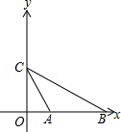
22．如图①，三个直径为a的等圆⊙P、⊙Q、⊙O两两外切，切点分别是A、B、C．
（1）那么OA的长是 （用含a的代数式表示）；
（2）探索：现有若干个直径为a的圆圈分别按如图②所示的方案一和如图③所示的方案二的方式排放，那么这两种方案中n层圆圈的高度h_{n}= ，h′_{n}= （用含n、a的代数式表示）；
（3）应用：现有一种长方体集装箱，箱内长为6米，宽为2.5米，高为2.5米，用这种集装箱装运长为6米，底面直径（横截面的外圆直径）为0.1米的圆柱形铜管，你认为采用第（2）题中的哪种方案在这种集装箱中装运铜管数多？通过计算说明理由；参考数据：≈1.41，≈1.73
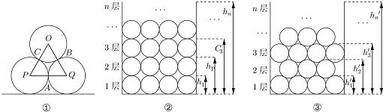
23．如图，在△ABC中，AB=AC，点D在边AC上，AD=BD=DE，联结BE，∠ABC=∠DBE=72°；
（1）联结CE，求证：CE=BE；
（2）分别延长CE、AB交于点F，求证：四边形DBFE是菱形．
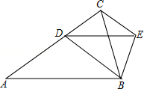
24．如图，直线y=mx+4与反比例函数y=（k＞0）的图象交于点A、B，与x轴、y轴分别交于D、C，tan∠CDO=2，AC：CD=1：2．
（1）求反比例函数解析式；
（2）联结BO，求∠DBO的正切值；
（3）点M在直线x=﹣1上，点N在反比例函数图象上，如果以点A、B、M、N为顶点的四边形是平行四边形，求点N的坐标．
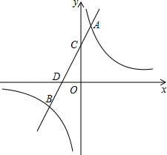
25．如图，线段PA=1，点D是线段PA延长线上的点，AD=a（a＞1），点O是线段AP延长线上的点，OA²=OP•OD，以O为圆心，OA为半径作扇形OAB，∠BOA=90°．
点C是弧AB上的点，联结PC、DC．
（1）联结BD交弧AB于E，当a=2时，求BE的长；
（2）当以PC为半径的⊙P和以CD为半径的⊙C相切时，求a的值；
（3）当直线DC经过点B，且满足PC•OA=BC•OP时，求扇形OAB的半径长．
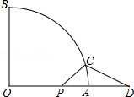

2016年上海市徐汇区中考数学二模试卷
参考答案与试题解析
一.选择题
1．（3分）不等式组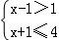的解集是（ ）
A．x＜2 B．2＜x≤3 C．x≥3 D．空集
【考点】CB：解一元一次不等式组．菁优网版权所有
【分析】分别求出每一个不等式的解集，根据口诀：同大取大、同小取小、大小小大中间找、大大小小无解了确定不等式组的解集．
【解答】解：解不等式x﹣1＞1，得：x＞2；
解不等式x+1≤4，得：x≤3；
所以不等式组的解集为：2＜x≤3，
故选：B．
【点评】本题考查的是解一元一次不等式组，正确求出每一个不等式解集是基础，熟知“同大取大；同小取小；大小小大中间找；大大小小找不到”的原则是解答此题的关键．
2．（3分）实数n、m是连续整数，如果，那么m+n的值是（ ）
A．7 B．9 C．11 D．13
【考点】2B：估算无理数的大小．菁优网版权所有
【分析】根据题意结合5＜＜6即可得出m，n的值，进而求出答案．
【解答】解：∵n、m是连续整数，如果，
∴n=5，m=6，
∴m+n=11．
故选：C．
【点评】此题主要考查了估算无理数的大小，正确得出m，n的值是解题关键．
3．（3分）如图，在△ABC中，BC的垂直平分线EF交∠ABC的平分线BD于E，如果∠BAC=60°，∠ACE=24°，那么∠BCE的大小是（ ）
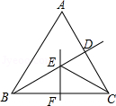
A．24° B．30° C．32° D．36°
【考点】KG：线段垂直平分线的性质．菁优网版权所有
【分析】由EF是BC的垂直平分线，得到BE=CE，根据等腰三角形的性质得到∠EBC=∠ECB，由BD是∠ABC的平分线，得到∠ABD=∠CBD，根据三角形的内角和即可得到结论．
【解答】解：∵EF是BC的垂直平分线，
∴BE=CE，
∴∠EBC=∠ECB，
∵BD是∠ABC的平分线，
∴∠ABD=∠CBD，
∴∠ABD=∠DBC=∠ECB，
∵∠BAC=60°，∠ACE=24°，
∴∠ABD=∠DBC=∠ECB=（180°﹣60°﹣24°）=32°．
故选：C．
【点评】本题主要考查线段垂直平分线的性质，角平分线的定义，掌握线段垂直平分线上的点到线段两端点的距离相等是解题的关键．
4．（3分）已知两组数据，2、3、4和3、4、5，那么下列说法正确的是（ ）
A．中位数不相等，方差不相等
B．平均数相等，方差不相等
C．中位数不相等，平均数相等
D．平均数不相等，方差相等
【考点】W1：算术平均数；W4：中位数；W7：方差．菁优网版权所有
【分析】分别利用平均数以及方差和中位数的定义分析，进而求出答案．
【解答】解：2、3、4的平均数为：（2+3+4）=3，中位数是3，方差为：[（2﹣3）²+（3﹣3）²+（3﹣4）²]=；
3、4、5的平均数为：（3+4+5）=4，中位数是4，方差为：[（3﹣4）²+（4﹣4）²+（5﹣4）²]=；
故中位数不相等，方差相等．
故选：D．
【点评】此题主要考查了平均数以及方差和中位数的求法，正确把握相关定义是解题关键．
5．（3分）从1、2、3、4四个整数中任取两个数作为一个点的坐标，那么这个点恰好在抛物线y=x²上的概率是（ ）
A． B． C． D．
【考点】H5：二次函数图象上点的坐标特征；X4：概率公式．菁优网版权所有
【分析】通过列表列出所有等可能结果，然后根据二次函数图象上点的坐标特征确定在函数图象上的点的情况数，再根据概率公式列式进行计算即可得解．
【解答】解：列表如下：
 | 1 | 2 | 3 | 4
1 |  | （1，2） | （1，3） | （1，4）
2 | （2，1） |  | （2，3） | （2，4）
3 | （3，1） | （3，2） |  | （3，3）
4 | （4，1） | （4，2） | （4，3）
从1、2、3、4四个整数中任取两个数作为一个点的坐标共有12种等可能结果，
其中点恰好在抛物线y=x²上的只有（2，4）这一个结果，
所以这个点恰好在抛物线y=x²上的概率是，
故选：B．
【点评】本题主要考查概率的计算，熟知：概率=所求情况数与总情况数之比以及二次函数图象上点的坐标特征是解题的根本．
6．（3分）下列命题中假命题是（ ）
A．两边及第三边上的高对应相等的两个三角形全等
B．两边及第三边上的中线对应相等的两个三角形全等
C．两边及两边的夹角对应相等的两个三角形全等
D．两边及其中一边上的中线对应相等的两个三角形全等
【考点】O1：命题与定理．菁优网版权所有
【分析】利用全等三角形的判定方法分别判断后即可确定正确的选项．
【解答】解：A、有两边及第三边上的高对应相等，这两边的夹角有可能一个是锐角一个是钝角，所以这两个三角形不一定全等，故错误，为假命题；
B、如图B，（相同颜色的线相等）

已知：如图，AB=A'B'AC=A'C'，AD=A'D'，BD=CD，
求证：△ABC≌△A'B'C'
证明：过点C作CE∥AB交AD的延长线于E，
∵∠BAD=∠CED，∠ABD=∠ECD，
∵BD=CD，
∴△ABD≌△ECD，
∴AB=CE，DE=AD，
过点C'作C'E'∥A'B'交A'D'的延长线于E'，
同理：A'D'=D'E'，A'B'=C'E'，
∵AC=A'C'，
∴△ACE≌△A'C'E'，
∴∠CAE=∠C'A'E'，∠E=∠E'，
∴∠BAC=∠B'A'C'，
∴△ABC≌△A'B'C'
即：两边及第三边上的中线对应相等的两个三角形全等，正确，为真命题；
C、两边及两边的夹角对应相等的两个三角形全等（判定定理），正确，为真命题；
D、如图D，（相同颜色的线相等），
已知：如图，AB=A'B'，AC=A'C'，AD=BD，A'D'=B'D'，
求证：△ABC≌△A'B'C'
证明：∵AB=A'B'，AB=BD，A'D'=B'D'，
∴AD=A'D'，
∵AC=A'C'，CD=C'D'，
∴△ACD≌△A'C'D'
∴∠A=∠A'，
∵AB=A'B'，AB=A'C'，
∴△ABC≌△A'B'C'
即：两边及其中一边上的中线对应相等的两个三角形全等，正确，为真命题，
故选：A．
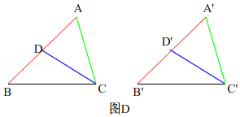
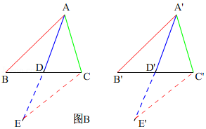
【点评】本题考查了全等三角形的判定与旋转变换的性质，要求对三角形全等的判定准确掌握并灵活运用，希望同学们掌握．
二.填空题
7．（3分）计算：4a³b²÷2ab= 2a²b ．
【考点】4H：整式的除法．菁优网版权所有
【分析】直接利用整式的除法运算法则求出答案．
【解答】解：4a³b²÷2ab=2a²b．
故答案为：2a²b．
【点评】此题主要考查了整式的除法运算，正确掌握运算法则是解题关键．
8．（3分）计算：2m（m﹣3）= 2m²﹣6m ．
【考点】4A：单项式乘多项式．菁优网版权所有
【分析】直接利用单项式乘以多项式运算法则直接求出答案．
【解答】解：2m（m﹣3）=2m²﹣6m．
故答案为：2m²﹣6m．
【点评】此题主要考查了单项式乘以多项式，正确掌握运算法则是解题关键．
9．（3分）方程﹣3=0的解是 x=5 ．
【考点】AG：无理方程．菁优网版权所有
【专题】17：推理填空题．
【分析】根据解无理方程的方法解答即可解答本题．
【解答】解：﹣3=0，
移项，得
，
两边平方，得
2x﹣1=9，
解得x=5，
检验：当x=5时，，
故原无理方程的解是x=5．
故答案为：x=5．
【点评】本题考查无理方程，解题的关键是明确解无理方程的方法，注意最后要进行检验．
10．（3分）如果将抛物线y=（x﹣2）²+1向左平移1个单位后经过点A（1，m），那么m的值是 1 ．
【考点】H6：二次函数图象与几何变换．菁优网版权所有
【分析】直接利用二次函数平移规律得出平移后解析式，再利用函数图象上点的坐标性质得出m的值．
【解答】解：∵将抛物线y=（x﹣2）²+1向左平移1个单位后经过点A（1，m），
∴平移后解析式为：y=（x﹣1）²+1，
把（1，m）代入得：m=1，
故答案为：1．
【点评】此题主要考查了二次函数图象与几何变换，正确掌握平移规律是解题关键．
11．（3分）点E是△ABC的重心，，，那么= 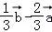 （用、表示）
【考点】K5：三角形的重心；LM：*平面向量．菁优网版权所有
【分析】首先根据题意画出图形，由点E是△ABC的重心，可求得，然后由三角形法则，求得，继而求得答案．
【解答】解：如图，BE的延长线交AC于点D，
∵点E是△ABC的重心，，
∴==，
∵，
∴=﹣=﹣，
∴==（﹣）=﹣．
故答案为：﹣．
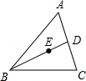
【点评】此题考查了平面向量的知以及三角形重心的性质．注意掌握三角形法则的应用是解此题的关键．
12．（3分）建筑公司修建一条400米长的道路，开工后每天比原计划多修10米，结果提前2天完成了任务．如果设建筑公司实际每天修x米，那么可得方程是 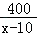﹣=2 ．
【考点】B6：由实际问题抽象出分式方程．菁优网版权所有
【分析】设实际每天修x米，则原计划每天修（x﹣10）米，根据实际比原计划提前2天完成了任务，列出方程即可．
【解答】解：设建筑公司实际每天修x米，由题意得
﹣=2．
故答案为：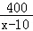﹣=2．
【点评】本题考查从实际问题中抽出分式方程，理解题意，找到合适的等量关系是解决问题的关键．本题的等量关系为原计划用的天数﹣实际用的天数=2．
13．（3分）为了了解某区5500名初三学生的体重情况，随机抽测了400名学生的体重，统计结果列表如下：
体重（千克） | 频数 | 频率
40﹣45 | 44
45﹣50 | 66
50﹣55 | 84
55﹣60 | 86
60﹣65 | 72
65﹣70 | 48
那么样本中体重在50﹣55范围内的频率是 0.21 ．
【考点】V7：频数（率）分布表．菁优网版权所有
【专题】11：计算题．
【分析】只需运用频率公式（频率=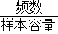）即可解决问题．
【解答】解：样本中体重在50﹣55范围内的频率是=0.21．
故答案为0.21．
【点评】本题主要考查的是频率公式的运用，其中频率=，三个量中只要知道其中的两个量，就可求第三个量．
14．（3分）如图，在平行四边形ABCD中，AC、BD相交于O，请添加一个条件 AC=BD或∠ABC=90° ，可
得平行四边形ABCD是矩形．
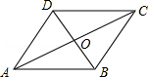
【考点】LC：矩形的判定．菁优网版权所有
【专题】26：开放型．
【分析】矩形是特殊的平行四边形，矩形有而平行四边形不具有的性质是：矩形的对角线相等，矩形的四个内角是直角；可针对这些特点来添加条件．
【解答】解：若使▱ABCD变为矩形，可添加的条件是：
AC=BD；（对角线相等的平行四边形是矩形），∠ABC=90°等（有一个角是直角的平行四边形是矩形），
故答案为：任意写出一个正确答案即可，如：AC=BD或∠ABC=90°．
【点评】本题主要考查了平行四边形的性质与矩形的判定，熟练掌握矩形是特殊的平行四边形是解题关键．
15．（3分）梯形ABCD中，AD∥BC，AD=2，BC=6，点E是边BC上的点，如果AE将梯形ABCD的面积平分，那么BE的长是 4 ．
【考点】K3：三角形的面积；KD：全等三角形的判定与性质；LH：梯形．菁优网版权所有
【分析】过点A作AF⊥BC于点E，根据AE将梯形ABCD的面积平分，得到梯形ABCD的面积=2△ABE的面积，列出等式即可解答．
【解答】解：如图，过点A作AF⊥BC于点E，
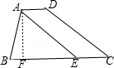
梯形ABCD的面积为：（AD+BC）•AF×=（2+6）•AF×=4AF，
△ABE的面积为：BE•AF×=BE•AF，
∵AE将梯形ABCD的面积平分，
∴梯形ABCD的面积=2△ABE的面积，
∴4AF=2×BE•AF，
解得：BE=4．
故答案为：4．
【点评】本题考查了梯形，解决本题的关键是明确梯形ABCD的面积=2△ABE的面积．
16．（3分）如果直线y=kx+b（k＞0）是由正比例函数y=kx的图象向左平移1个单位得到，那么不等式kx+b＞0的解集是 x＞﹣1 ．
【考点】F9：一次函数图象与几何变换；FD：一次函数与一元一次不等式．菁优网版权所有
【分析】直接利用一次函数平移规律得出图象平移后与x轴交点，进而得出答案．
【解答】解：∵直线y=kx+b（k＞0）是由正比例函数y=kx的图象向左平移1个单位得到，
∴y=kx+b经过（﹣1，0），
∴不等式kx+b＞0的解集是：x＞﹣1．
故答案为：x＞﹣1．
【点评】此题主要考查了一次函数的几何变换以及一次函数与一元一次方程的应用不等式，正确得出图象与x轴交点是解题关键．
17．（3分）一次越野跑中，当小明跑了1600米时，小刚跑了1400米，小明、小刚所跑的路程y（米）与时间t（秒）之间的函数关系如图，则这次越野跑的全程为 2200 米．
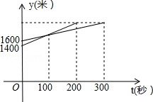
【考点】FH：一次函数的应用．菁优网版权所有
【专题】31：数形结合．
【分析】设小明的速度为a米/秒，小刚的速度为b米/秒，由行程问题的数量关系建立方程组求出其解即可．
【解答】解：设小明的速度为a米/秒，小刚的速度为b米/秒，由题意，得
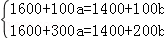，
解得：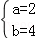，
∴这次越野跑的全程为：1600+300×2=2200米．
故答案为：2200．
【点评】本题考查了行程问题的数量关系的运用，二元一次方程组的解法的运用，解答时由函数图象的数量关系建立方程组是关键．
18．（3分）如图，在△ABC中，∠CAB=90°，AB=6，AC=4，CD是△ABC的中线，将△ABC沿直线CD翻折，点B′是点B的对应点，点E是线段CD上的点，如果∠CAE=∠BAB′，那么CE的长是 ．
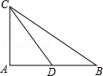
【考点】PB：翻折变换（折叠问题）．菁优网版权所有
【分析】先证明∠AB′B=90°，再证明△ACE∽△ABB′，得到∠AEC=90°，利用面积法求出AE，再利用勾股定理求出EC即可．
【解答】解：如图，∵△CDB′是由□CDB翻折，
∴∠BCD=∠DCB′，∠CBD=∠CDB′，AD=DB=DB′，
∴∠DBB′=∠DB′B，
∵2∠DCB+2∠CBD+2∠DBB′=180°，
∴∠DCB+∠CBD+∠DBB′=90°，
∵∠CDA=∠DCB+∠CBD，∠ACD+∠CDA=90°，
∴∠ABB′=∠ACE，
∵AD=DB=DB′=3，
∴∠AB′B=90°，
∵∠ACE=∠ABB′，∠CAE=∠BAB′，
∴△ACE∽△ABB′，
∴∠AEC=∠AB′B=90°，
在RT△AEC中，∵AC=4，AD=3，
∴CD==5，
∵AC•AD=•CD•AE，
∴AE=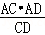=，
在RT△ACE中，CE==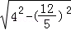=．
故答案为．
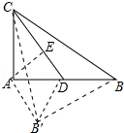
【点评】本题考查翻折变换、相似三角形的判定和性质、勾股定理等知识，解题的关键是利用翻折不变性解决问题，学会利用相似三角形证明直角，属于中考常考题型．
三.解答题
19．计算：+π⁰﹣|cot30°﹣tan45°|+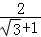．
【考点】6E：零指数幂；6F：负整数指数幂；79：二次根式的混合运算；T5：特殊角的三角函数值．菁优网版权所有
【分析】根据二次根式的性质、零指数幂、三角函数值及绝对值性质、分母有理化将各部分化简可得．
【解答】解：原式=π﹣3+1﹣|﹣1|+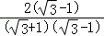
=π﹣2﹣（）+（﹣1）
=π﹣2．
【点评】本题主要考查了二次根式的化简、零指数幂、三角函数值及绝对值性质、分母有理化等知识点，熟练掌握这些性质和运算法则是根本．
20．解方程组：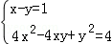．
【考点】AF：高次方程．菁优网版权所有
【分析】用代入法求解，由方程①得x=y+1，将该方程代入②，解该方程可得y的值，代回x=y+1可得x的值．
【解答】解：解方程组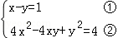，
由①得：x=y+1 ③，
把③代入②得：4（y+1）²﹣4y（y+1）+y²=4，
整理，得：y²+4y=0，
解得：y₁=0，y₂=﹣4，
把y=0代入③，得：x=1，
把y=﹣4代入③，得：x=﹣3．
故原方程组的解为：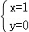或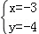；
【点评】本题主要考查化归思想解高次方程的能力，用代入法把二元二次方程组转成一元二次方程来解是解题的关键．
21．如图，抛物线y=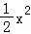+bx+2与y轴交于点C，与x轴交于点A（1，0）和点B（点B在点A右侧）；
（1）求该抛物线的顶点D的坐标；
（2）求四边形CADB的面积．
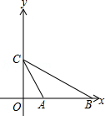
【考点】H3：二次函数的性质；HA：抛物线与x轴的交点．菁优网版权所有
【专题】11：计算题．
【分析】（1）先把A点坐标代入y=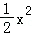+bx+2中求出b，从而得到抛物线解析式，然后把一般式配成顶点式即可得到D点坐标；
（2）通过计算自变量为0时的函数值得到C点坐标，通过解x²﹣x+2=0可得到B点坐标，然后根据三角形面积公式，利用四边形CADB的面积=S_{△CAB}+S_{△DAB}进行计算即可．
【解答】解：（1）把A（1，0）代入y=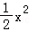+bx+2得+b+2=0，解得b=﹣，
所以抛物线解析式为y=x²﹣x+2，
因为y=x²﹣x+2=（x﹣）²﹣，
所以抛物线的顶点D的坐标为（，﹣）；
（2）当x=0时，y=x²﹣x+2=2，则C（0，2），
当y=0时，x²﹣x+2=0，解得x₁=1，x₂=4，则B（4，0），
所以四边形CADB的面积=S_{△CAB}+S_{△DAB}=×（4﹣1）×2×（4﹣1）×=．
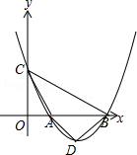
【点评】本题考查了抛物线与x轴的交点：把求二次函数y=ax²+bx+c（a，b，c是常数，a≠0）与x轴的交点坐标问题转化为解关于x的一元二次方程．也考查了二次函数的性质．
22．如图①，三个直径为a的等圆⊙P、⊙Q、⊙O两两外切，切点分别是A、B、C．
（1）那么OA的长是 a （用含a的代数式表示）；
（2）探索：现有若干个直径为a的圆圈分别按如图②所示的方案一和如图③所示的方案二的方式排放，那么这两种方案中n层圆圈的高度h_{n}= na ，h′_{n}= （n﹣1）a+a （用含n、a的代数式表示）；
（3）应用：现有一种长方体集装箱，箱内长为6米，宽为2.5米，高为2.5米，用这种集装箱装运长为6米，底面直径（横截面的外圆直径）为0.1米的圆柱形铜管，你认为采用第（2）题中的哪种方案在这种集装箱中装运铜管数多？通过计算说明理由；参考数据：≈1.41，≈1.73
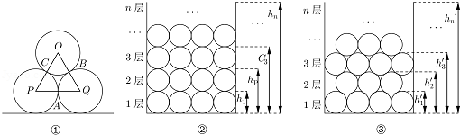
【考点】MR：圆的综合题．菁优网版权所有
【分析】（1）由切线的性质，易得△OPQ是等边三角形，然后等边三角形的性质以及三角函数的知识进行求解，即可求得答案；
（2）n个圆的直径即为②中的高，结合（1），由等边三角形的性质和勾股定理进行计算③中的高；
（3）结合（2）的结论进行分析求即即可求得答案．
【解答】解：（1）连接OA，
∵三个直径为a的等圆⊙P、⊙Q、⊙O两两外切，
∴OP=PQ=OQ=a，
∴△OPQ是等边三角形，
∴∠OPQ=60°，
∵AP=AQ，
∴OA⊥PQ，
∴OA=OP•sin60°=a；
故答案为：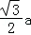；

（2）如图②：高度h_{n}=na；
如图③：h′_{n}=（n﹣1）a+a；
故答案为：na，（n﹣1）a+a；

（3）方案二在这种集装箱中装运铜管数多．
理由：方案一：0.1n≤2.5，
解得：n≤25，
25×25=625．
方案二：根据题意，第一层排放25根，第二层排放24根，
设钢管的放置层数为n，可得（n﹣1）×0.1+0.1≤2.5，
解得n≤28.7．
∵n为正整数，
∴n=28．
钢管放置的最多根数为：25×14+24×14=686（根）．
∴方案二在这种集装箱中装运铜管数多．
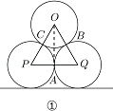
【点评】此题属于圆的综合题．考查了切线的性质、等边三角形的判定与性质以及三角函数等知识．注意得到规律h′_{n}=（n﹣1）a+a是关键．
23．如图，在△ABC中，AB=AC，点D在边AC上，AD=BD=DE，联结BE，∠ABC=∠DBE=72°；
（1）联结CE，求证：CE=BE；
（2）分别延长CE、AB交于点F，求证：四边形DBFE是菱形．
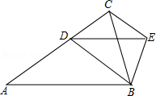
【考点】KD：全等三角形的判定与性质；L9：菱形的判定．菁优网版权所有
【专题】14：证明题．
【分析】（1）根据等边对等角，计算出∠4，∠2，∠3的度数为36°，然后再证明CO=EO，进而可得∠5=36°，再根据等角对等边可得CE=BE；
（2）首先根据内错角相等，两直线平行证明DE∥BF，DB∥BC，进而可得四边形DBFE是平行四边形，再根据邻边相等的平行四边形是菱形可得结论．
【解答】证明：（1）∵AB=AC，
∴∠ACB=∠ABC=72°，
∴∠A=180°﹣72°﹣72°=36°，
∵AD=BD，
∴∠1=∠A=36°，
∴∠2=36°，
∵∠DBE=72°，
∴∠3=36°，
∵BD=DE，
∴∠DEB=∠DBE=72°，
∴∠BOE=180°﹣∠3﹣∠DEB=72°，
∴∠4=∠BOE﹣∠2=36°，
∴∠2=∠4，
∴DO=BO，
∵∠2=36°，∠ACB=72°，
∴∠BDC=180°﹣∠2﹣∠DCB=72°，
∴BC=BD，
∵BD=DE，
∴BC=DE，
∴DE﹣DO=BC﹣BO，
∴CO=EO，
∵∠7=∠8，
∴∠5=∠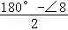=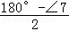=∠4=36°，
∴∠5=∠3=36°，
∴CE=BE；

（2）∵∠4=∠1=36°，
∴DE∥BF，
∵∠2=∠5=36°，
∴EF∥DB，
∴四边形DEFB是平行四边形，
∵DE=DB，
∴四边形DBFE是菱形．
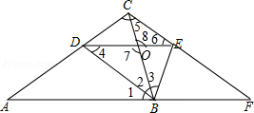
【点评】此题主要考查了等腰三角形的性质和判定，以及菱形的判定，关键是掌握等边对等角，推出∠5=∠3=36°．
24．如图，直线y=mx+4与反比例函数y=（k＞0）的图象交于点A、B，与x轴、y轴分别交于D、C，tan∠CDO=2，AC：CD=1：2．
（1）求反比例函数解析式；
（2）联结BO，求∠DBO的正切值；
（3）点M在直线x=﹣1上，点N在反比例函数图象上，如果以点A、B、M、N为顶点的四边形是平行四边形，求点N的坐标．
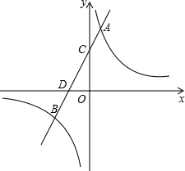
【考点】GB：反比例函数综合题．菁优网版权所有
【分析】（1）先求出C点坐标，再由tan∠CDO=2可得出D点坐标，进而可得出直线y=mx+4的解析式，根据AC：CD=1：2可得出A点坐标，进而得出反比例函数的解析式；
（2）过点O作OE⊥AB于点E，根据直角三角形的面积公式求出OE的长，再由△ODE∽△CDO得出DE的长，根据锐角三角函数的定义即可得出结论；
（3）设M（﹣1，y），N（x，），再分AB、AN、AM为平行四边形的对角线即可得出结论．
【解答】解：（1）∵直线y=mx+4与y轴交与点C，
∴C（0，4）．
∵tan∠CDO=2，
∴OD=2，即D（﹣2，0），
∴﹣2m+4=0，解得m=2，CD==2，
∴直线y=mx+4的解析式为y=2x+4．
设A（x，2x+4），
∵AC：CD=1：2，
∴AC=，
∴=，解得x=±1，
∵点A在第一象限，
∴x=1，
∴A（1，6）．
∵点A在反比例函数y=的图象上，
∴k=6，
∴反比例函数的解析式为y=；

（2）过点O作OE⊥AB于点E，
∵OD=2，OC=4，CD=2，
∴OE=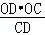=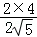=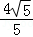．
∵∠ODE=∠ODE，∠OED=∠COD，
∴△ODE∽△CDO，
∴=，即DE==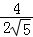=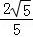．
∵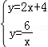，解得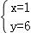或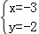，
∴B（﹣3，﹣2）．
∴BD==，
∴BE=BD+DE=+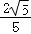=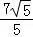，
∴tan∠DBO==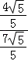=．

（3）设M（﹣1，y），N（x，），
∵A（1，6），B（﹣3，﹣2），
∴当AB为平行四边形的对角线时，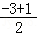=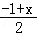，解得x=﹣1，
∴N（﹣1，﹣6）；
当AN为平行四边形的对角线时，x+1=﹣3﹣1，解得x=﹣5，
∴N（﹣5，﹣）；
当AM为平行四边形的对角线时，0=x﹣3，解得x=3，
∴N（3，2）．
综上所述，N（﹣1，﹣6）或（﹣5，﹣）或（3，2）．
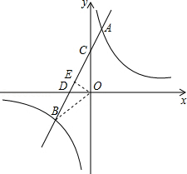
【点评】本题考查的是反比例函数综合题，涉及到反比例函数图象上点的坐标特点、平行四边形的判定及锐角三角函数的定义等知识，在解答（3）时要注意进行分类讨论．
25．如图，线段PA=1，点D是线段PA延长线上的点，AD=a（a＞1），点O是线段AP延长线上的点，OA²=OP•OD，以O为圆心，OA为半径作扇形OAB，∠BOA=90°．
点C是弧AB上的点，联结PC、DC．
（1）联结BD交弧AB于E，当a=2时，求BE的长；
（2）当以PC为半径的⊙P和以CD为半径的⊙C相切时，求a的值；
（3）当直线DC经过点B，且满足PC•OA=BC•OP时，求扇形OAB的半径长．
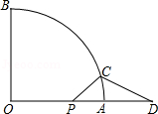
【考点】MR：圆的综合题．菁优网版权所有
【分析】（1）如图1中，连接OE，作OM⊥BC于M．设⊙O半径为r，先列出关于r的方程求出r，再求出OM，在RT△BOM中利用勾股定理即可．
（2）如图2中，⊙C与⊙P相切于点M，连接DM与⊙P交于点Q，连接PQ、CQ、OC，想分别证明点A是△CMD的重心即可．
（3）如图3中，连接OC、PB、AC，想办法证明△OBC是等边三角形，再利用方程即可解决问题．
【解答】解：（1）如图1中，连接OE，作OM⊥BC于M．设⊙O半径为r，
∵OA²=OP•OD，
∴r²=（r﹣1）（r+2），
∴r=2，
在RT△BOD中，∵OB=2，OD=4，
∴BD===2，
∵•OD•OB=•BD•OM，
∴OM=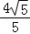，
在RT△BOM中，∵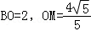，
∴BM==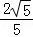，
∵OM⊥BE，
∴BM=ME，BE=2BM=．
（2）如图2中，⊙C与⊙P相切于点M，连接DM与⊙P交于点Q，连接PQ、CQ、OC．
∵OA²=OP•OD，
∴OC²=OP•OD，
∴=，
∵∠COP=∠DOC，
∴△COP∽△DOC，
∴∠OCP=ODC，
∵OC=OA，
∴∠OCA=∠OAC，
∴∠OCP+∠PCA=∠ACD+∠ODC，
∴∠PCA=∠DCA，
∵CM=CD，∠CQM=90°（直径CM所对的圆周角是直角），
∴∠MCQ=∠DCQ，
∴C、A、Q共线，
∵MP=PC，MQ=QD，
∴PQ∥CD，PQ=CD，
∴PA：AD=PQ：CD=1：2，
∴AD=2PA=2．
（3）如图3中，连接OC、PB、AC．
∵∵OA²=OP•OD，
∴OC²=OP•OD，
∴=，
∵∠COP=∠DOC，
∴△COP∽△DOC，
∴∠OCP=ODC，
同理△BOP∽△DOB，∠OBP=∠D，
∴∠OBP=∠OCP，
∴O、B、C、P四点共圆，
∴∠BOP+∠BCP=90°，
∵PC•OA=BC•OP，
∴=，∵∠BOP=∠BCP，
∴△PBO∽△PBC，
∴===1，
∴OB=BC=OC，PC=OP，设BO=BC=OC=r，
∴△BOC是等边三角形，
∴∠OBC=60°，∠D=30°，
在RT△PCD中，∵PC=OP=r﹣1，
∴PD=2PC=2r﹣2，
∴AD=2r﹣3，
∵OD=OB，
∴r+2r﹣3=r，
∴r=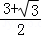，
∴扇形OAB的半径长为．
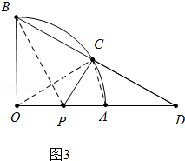
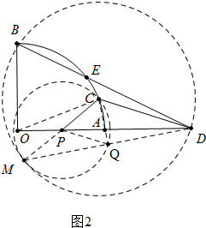
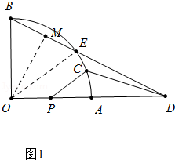
【点评】本题考查圆的有关性质、相似三角形的判定和性质、勾股定理、四点共圆等知识，解题的关键是添加辅助线构造相似三角形，学会用面积法求三角形的高，把问题转化为方程去思考，掌握用特殊三角形解决问题的思想方法，属于中考压轴题．

